
دانشکده برق و الکترونیک

گزارش پروژه کاردانی

کلید بی سیم چهارکانال

دانشجو :
علیرضا رسولی
(03111085301029)
استاد راهنما :
مهندس محمد مهر بهشتی

بهار 1405
موضوع پروژه
کلید بی سیم چهار کانال به صورت محلی و قابل دسترسی پذیری با WiFi ، کنترل با وب سرور محلی و ریموت

انتخاب پردازنده
متناسب با شرایط سخت افزار پردازشی ESP32 میباشد ، به دلیل برخورداری از WiFi و امکان ایجاد وب سرور محلی بر روی آن و تعداد پایه‌های بالا برای کنترل تعداد بیشتری از قطعات و اتصالات.

انتخاب نوع ریموت ارتباطی
نتیجه نهایی بر اساس مقایسه انجام شده ریموت رادیویی میباشد.
انواع ریموت | مادون قرمز | بلوتوثی | رادیویی
مزایا | استفاده ساده و ارزان قیمت | تا 10 متر برد دارد.  خط دید نیاز ندارد. | برد 50 تا 100 متر، بدون جفت سازی و خط دید
معایب | نیازمند خط دید مستقیم ، از دیوار عبور نمیکند | گران قیمت و نیاز به هربار جفت سازی برای استفاده | کمی گران قیمت، نیازمند گیرنده و فرستنده

لیست قطعات
نام | تعداد
برد سوراخ دار 1000 | 1
ترانزیستور BC547 نوع NPN | 10
ماژول رله 12 ولت یک کانال | 4
آنتن فنری | 1
ریموت چهار کانال 433MHz Fixed code | 1
باتری آلکالاین 12 ولت A27 | 1
فرستنده FS1000A | 1
گیرنده ریموت 433MHz ASK مدل RXB22 | 1
رگولاتور L7805CV | 1
ESP-WROOM-32 38Pin | 1
مقاومت 1KΩ | 10
مقاومت 220Ω | 10
مقاومت 10KΩ | 10
خازن 0.1uf 50 ولت | 5
خازن 0.47uf 100 ولت | 5
خازن 1000uf 100 ولت | 5
دیود 1N4007 | 4
کانکتور 12 ولت | 1
هیت سینک | 1
سیم جامپر ماده به ماده 40 | 1
تغذیه 12 ولت 2 آمپر | 1
فیوز و هدر فیوز | 2
پین هدر نر و ماده | 2
LED 5mm | 10
جعبه برای مدار | 1
پیچ و مهره M3 40mm | 10

طرح مدار و اتصالات
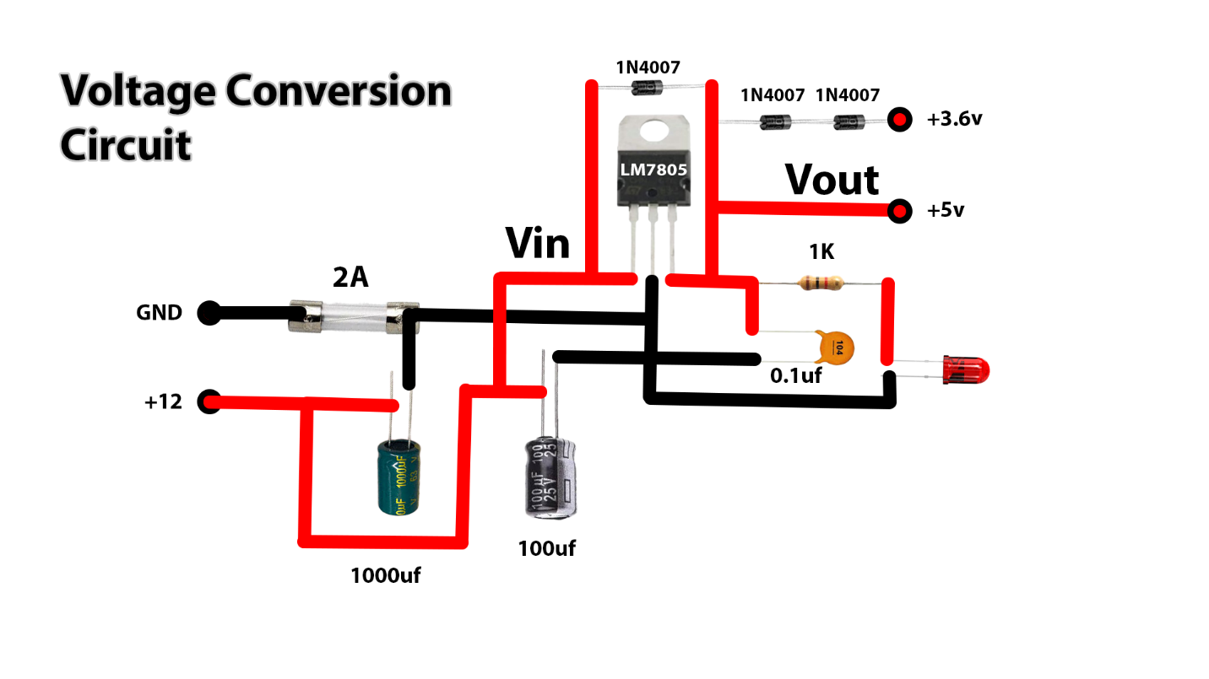
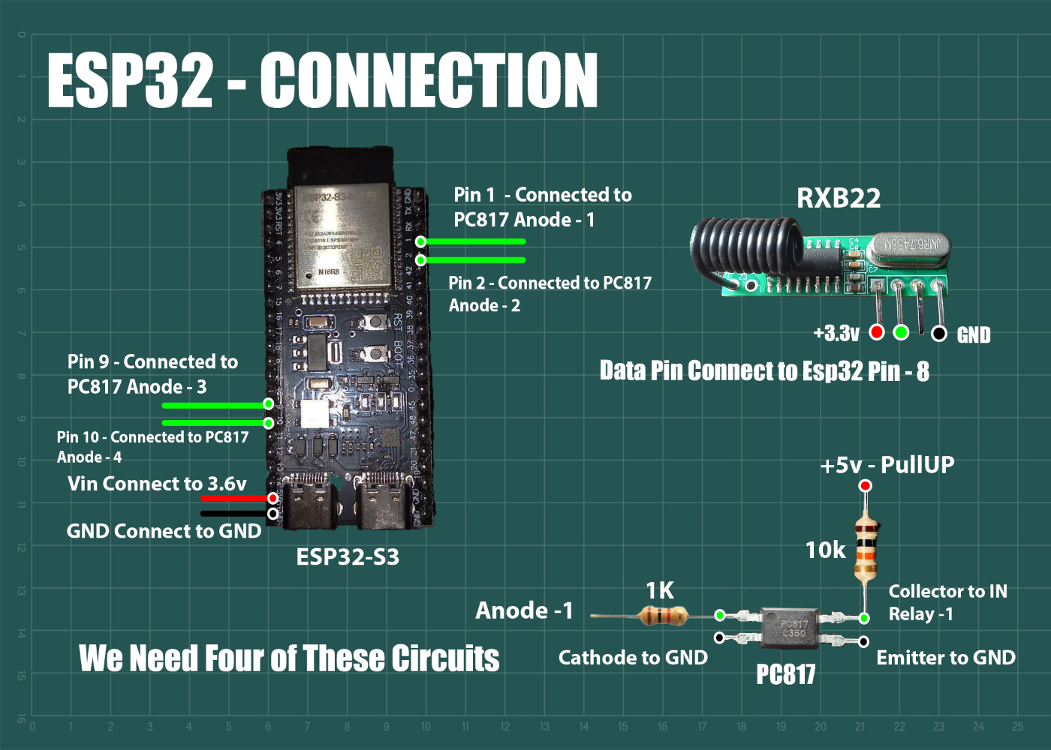
نمونه فیزیکی مدار
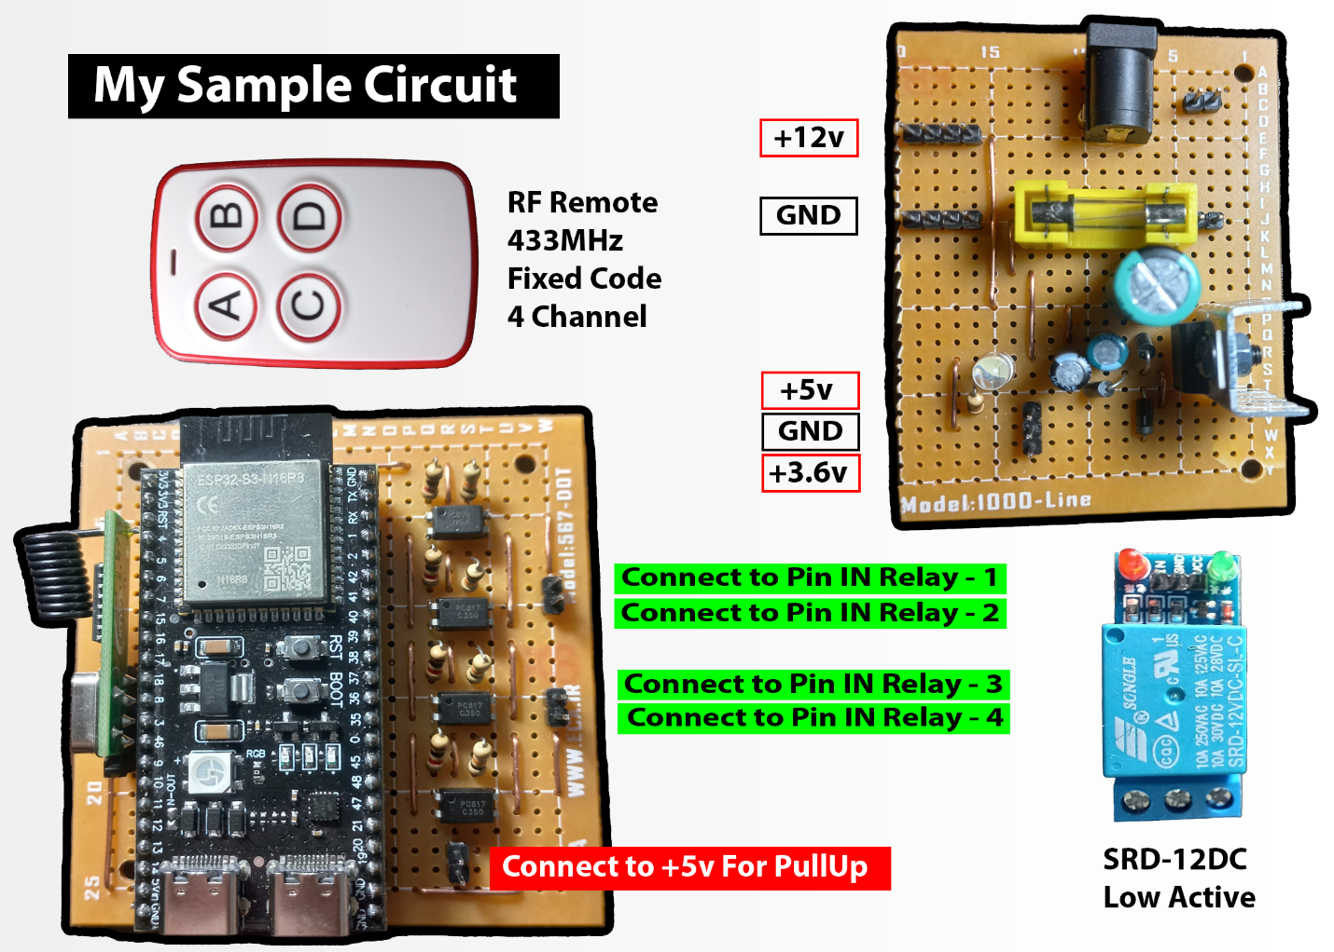
نمای ظاهری پنل وب
این بخش از پروژه با استفاده از زبان‌های توسعه وب ایجاد شده، نظیر …HTML , CSS , Java Scripts
و همین گونه که مشاهده می‌کنید؛ توانمند به کنترل وضعیت رله‌ها هستیم و از تنظیمات مربوط به WiFi نیز میتوانیم نام و رمز شبکه را تغییر دهیم و Esp32 را راه اندازی مجدد نمود یا به تنظیمات اولیه بازگرداند.
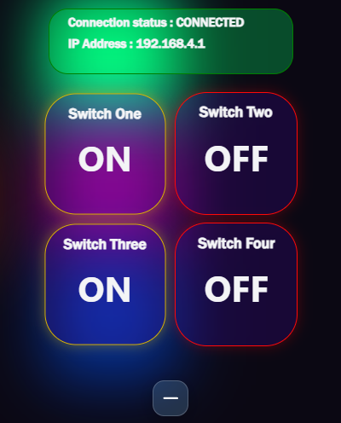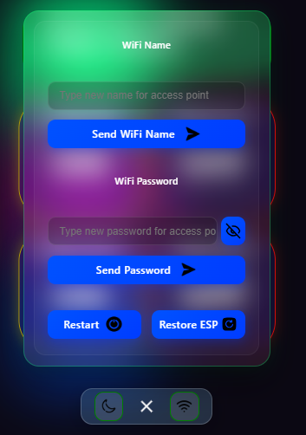

شرایط توسعه دادن
نمونه ایجاد شده و اولیه بر اساس ثابت‌های مشخص ساخت شده، که به این معناست :‌
طراحی بخشی از منطق و اتصالات غیرقابل باز تعریف نسبت به تحول جزئی سخت افزار میباشد و بخش سخت افزاری نسبت به تغییرات نیاز به باز طراحی دارد.
برای افزایش تعداد خروجی و عملیات‌های کنترلی بیشتر احتیاج به امکان سنجی و برسی جوانب مرتبط هست و برای ارتقا به مدل‌های پیشرفته‌تر وجود بهنیه سازی در رویکردهای نرم افزاری از اهمیت ویژه‌ای در پایداری و عمر مفید دستگاه برخوردار است.
چنان که ما بخواهیم جریانی بیشتر از جریان مجاز از پایه‌های Esp32 دریافت کنیم میتواند آسیب رسان باشد؛‌ در این باره که حداکثر چند خروجی میتوان از این ماژول دریافت کرد باید گفت بصورت تئوری بیشتر صد یا هزار عدد، اما در عمل امکان پذیر نیست و تعداد محدودتر میباشد؛ متناسب با سخت افزار انتخابی فعلی
(Esp32-S3)قادر خواهیم بود که بین ۲۰ تا ۳۰ خروجی داشت باشیم اما باید توان مصرفی فعال سازی هر رله را نیز مهیا کنیم و تغذیه مناسب قرار دهیم.
نکته :‌ در تیراژ بالا نیاز به ایجاد ریموت شخصی سازی شده و با طراحی سازگار با مدار فرمان داریم.
درصورت لزوم به خروجی و ورودی‌های بیشتر میتوانیم از ‌شیفت رجیستر یا افزاینده‌های I/O استفاده کنیم.
اسناد مرتبط

برای دیدن اسناد پروژه اسکن کنید

